

**НАЦІОНАЛЬНИЙ ТЕХНІЧНИЙ УНІВЕРСИТЕТ УКРАЇНИ (КРІ)**

Лабораторна робота №1

з курсу «Архітектура обчислювальних систем»

« Дослідження архітектури ПК та засобів TASM»

Виконав:

студент II курсу

групи ДА-81

Бондаренко С. Д.

Варіант: 2

Київ - 2020

**Завдання**:

Дослідити власний або учбовий ПК за наступними характеристиками:

1. Скласти структурну схему та викласти параметри компонентів ПК за технічною документацією від розробників ПК та його компонентів, використовуючи паперові та Web джерела.
2. Проаналізувати ПК за допомогою тестуючих програмних засобів (наприклад, EVEREST, портативна версія розташована на файловому сервері кафедри), та порівняти з результатами пункту 1.
3. Проаналізувати структуру прикладу програми мовою Асемблер: hello-2.asm на сервері кафедри.
4. Скопіювати приклад та середовище TASM з серверу кафедри до каталогу c:\temp\tasm.
5. Запустити tasm.exe у вікні консолі: Виконати->Виконати: cmd. Виділити з ключів компілятору необхідні для: включення вихідних кодів до складу об’єктних модулів, кількості попередніх аналізів вихідного коду. Аналогічно проаналізувати роботу з tlink.
6. Виконати трансляцію та компоновку прикладу.
7. Завантажити виконуваний модулю до середовища turbo debuger та ознайомитизь з засобами контролю виконання прогам.
8. У протокол лабораторної роботи включити лістинг програм, log-файли, отримані в процесі трансляції і відбудови зв'язків.

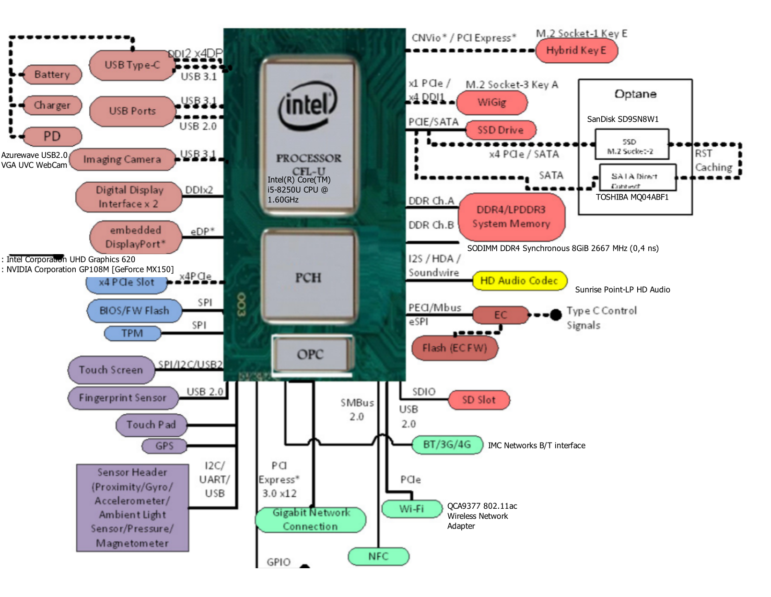

|  |  |
| --- | --- |
| Диагональ экрана | 14" IPS (1920x1080) Full HD |
| Процессор | Intel(R) Core(TM) i5-8250U CPU @ 1.60GHz |
| Объем оперативной памяти | [8](https://rozetka.com.ua/notebooks/c80004/filter/20863=48089/) ГБ |
| Объём накопителя | [128 ГБ SSD](https://rozetka.com.ua/notebooks/c80004/filter/20882=6314/)  1 ТБ HDD |
| Тип оперативной памяти | DDR4-2667 МГц |
| Дополнительные возможности | Веб-камера HD Встроенный микрофон Стереодинамики |
| Графический адаптер | Intel uhd graphics 620  NVIDIA Corporation GP108M [GeForce MX150] |
| Сетевые адаптеры | Wi-Fi 802.11ac Bluetooth 4.1 |
| Разъемы и порты ввода-вывода | 1 x USB 3.0 / 2 x USB 2.0 / HDMI / 1xUSB type-C/ комбинированный аудиоразъем / кардридер |

# **Компьютер**

|  |  |  |  |
| --- | --- | --- | --- |
| **Общая информация** | | | |
| **Компьютер** | | | |
| Процессор | | Intel(R) Core(TM) i5-8250U CPU @ 1.60GHz | |
| Память | | 8030 Мб (3840 Мб занято) | |
| Тип машины | | Notebook | |
| Операционная система | | Manjaro Linux | |
| Пользователь | | root (Unknown) | |
| Дата/время | | Вто 18 фев 2020 14:00:09 | |
| **Дисплей** | | | |
| Разрешение | | 1920x1080 пикселей | |
| Рендер OpenGL | | Mesa DRI Intel(R) UHD Graphics 620 (Kabylake GT2) | |
| Дисплейный драйвер сессии | | The X.Org Foundation 1.20.7 | |
| **Аудио устройства** | | | |
| Звуковая карта | | HDA-Intel - HDA Intel PCH | |
| **Устройства ввода** | | | |
| Lid Switch | |  | |
| Sleep Button | |  | |
| Power Button | |  | |
| Power Button | |  | |
| AT Translated Set 2 keyboard | |  | |
| Logitech Wireless Mouse | |  | |
| Asus Wireless Radio Control | |  | |
| PC Speaker | |  | |
| Asus WMI hotkeys | |  | |
| ELAN1300:00 04F3:3057 Mouse | |  | |
| ELAN1300:00 04F3:3057 Touchpad | |  | |
| Video Bus | |  | |
| Video Bus | |  | |
| HDA Intel PCH Mic | |  | |
| HDA Intel PCH Headphone | |  | |
| HDA Intel PCH HDMI/DP,pcm:3 | |  | |
| HDA Intel PCH HDMI/DP,pcm:7 | |  | |
| HDA Intel PCH HDMI/DP,pcm:8 | |  | |
| HDA Intel PCH HDMI/DP,pcm:9 | |  | |
| HDA Intel PCH HDMI/DP,pcm:10 | |  | |
| USB2.0 VGA UVC WebCam: USB2.0 V | |  | |
| **Принтеры (CUPS)** | | | |
| Canon-LC600-UFRII-LT | | *Default* | |
| **SCSI диски** | | | |
| ATA TOSHIBA MQ04ABF1 | |  | |
| ATA SanDisk SD9SN8W1 | |  | |
| **Операционная система** | | | |
| **Версия** | | | |
| Ядро | Linux 5.4.18-1-MANJARO (x86_64) | | |
| Версия | #1 SMP PREEMPT Thu Feb 6 11:41:30 UTC 2020 | | |
| Библиотека C | GNU C Library / (GNU libc) 2.30 | | |
| Дистрибутив | Manjaro Linux | | |
| **Текущая сессия** | | | |
| Имя компьютера | stas-nb | | |
| Пользователь | root (Unknown) | | |
| Язык | ru_UA.UTF-8 () | | |
| Домашний каталог | /root | | |
| **Security** | | | |
| Доступная энтропия в /dev/random | 3771 бит (огромная) | | |
| ASLR | Fully enabled (mmap base+stack+VDSO base+heap) | | |
| **Разное** | | | |
| Время работы | 5 дней 3 часа 41 минута | | |
| Средняя нагрузка | 0,96, 1,51, 1,30 | | |
| **Дисплей** | | | |
| **Сессия** | | | |
| Тип | | | x11 |
| **Wayland** | | | |
| Имя текущего дисплея | | | (Недоступно) |
| **X сервер** | | | |
| Имя текущего дисплея | | | :0 |
| Производитель | | | The X.Org Foundation |
| Версия | | | 1.20.7 |
| Номер релиза | | | 12007000 |
| **Экраны** | | | |
| Screen 0 | | | 1920x1080 пикселей |
| **Выводы (XRandR)** | | | |
| eDP1 | | | Подключено; 1920x1080 пикселей, смещение (0, 0) |
| HDMI1 | | | Отключено; Не используется |
| VIRTUAL1 | | | Отключено; Не используется |
| **OpenGL (GLX)** | | | |
| Производитель | | | Intel Open Source Technology Center |
| Рендер | | | Mesa DRI Intel(R) UHD Graphics 620 (Kabylake GT2) |
| Графическое ускорение | | | Да |
| Версия (совместимость) | | | 3.0 Mesa 19.3.4 |
| Версия языка шейдеров (совместимость) | | | 1.30 |
| Версия (ядро) | | | 4.6 (Core Profile) Mesa 19.3.4 |
| Версия языка шейдеров (ядро) | | | 4.60 |
| Версия (ES) | | | OpenGL ES 3.2 Mesa 19.3.4 |
| Версия языка шейдеров (ES) | | | OpenGL ES GLSL ES 3.20 |
| Версия GLX | | | 1.4 |

# **Устройства**

|  |  |  |  |  |  |  |  |  |  |  |  |  |  |  |  |  |  |  |  |
| --- | --- | --- | --- | --- | --- | --- | --- | --- | --- | --- | --- | --- | --- | --- | --- | --- | --- | --- | --- |
| **Процессор** | | | | | | | | |  | | | | | | | | | | |
| **Processors** | | | | | | | | | | | | | | | | | | | |
| Информация о комплекте | | | | | | |  | | | | | | | | | | | | |
| Intel(R) Core(TM) i5-8250U CPU @ 1.60GHz | | | | | | | 0 | | 0:0 | | | | | | 3400,00 МГц | | | | |
| Intel(R) Core(TM) i5-8250U CPU @ 1.60GHz | | | | | | | 1 | | 0:1 | | | | | | 3400,00 МГц | | | | |
| Intel(R) Core(TM) i5-8250U CPU @ 1.60GHz | | | | | | | 2 | | 0:2 | | | | | | 3400,00 МГц | | | | |
| Intel(R) Core(TM) i5-8250U CPU @ 1.60GHz | | | | | | | 3 | | 0:3 | | | | | | 3400,00 МГц | | | | |
| Intel(R) Core(TM) i5-8250U CPU @ 1.60GHz | | | | | | | 4 | | 0:0 | | | | | | 3400,00 МГц | | | | |
| Intel(R) Core(TM) i5-8250U CPU @ 1.60GHz | | | | | | | 5 | | 0:1 | | | | | | 3400,00 МГц | | | | |
| Intel(R) Core(TM) i5-8250U CPU @ 1.60GHz | | | | | | | 6 | | 0:2 | | | | | | 3400,00 МГц | | | | |
| Intel(R) Core(TM) i5-8250U CPU @ 1.60GHz | | | | | | | 7 | | 0:3 | | | | | | 3400,00 МГц | | | | |
| **Память** | | | | | | | | | | | | | | | | | | | |
| **Memory** | | | | | | | | | | | | | | | | | | |  |
| MemTotal | | | | Общая память | | | | | | | | | 8030336 КиБ | | | | | |  |
| MemFree | | | | Свободная память | | | | | | | | | 4018028 КиБ | | | | | |  |
| MemAvailable | | | |  | | | | | | | | | 4590504 КиБ | | | | | |  |
| Buffers | | | |  | | | | | | | | | 88588 КиБ | | | | | |  |
| Cached | | | |  | | | | | | | | | 1111208 КиБ | | | | | |  |
| SwapCached | | | | Кэш подкачки | | | | | | | | | 437036 КиБ | | | | | |  |
| Active | | | |  | | | | | | | | | 2117960 КиБ | | | | | |  |
| Inactive | | | |  | | | | | | | | | 1325292 КиБ | | | | | |  |
| Active(anon) | | | |  | | | | | | | | | 1714880 КиБ | | | | | |  |
| Inactive(anon) | | | |  | | | | | | | | | 964648 КиБ | | | | | |  |
| Active(file) | | | |  | | | | | | | | | 403080 КиБ | | | | | |  |
| Inactive(file) | | | |  | | | | | | | | | 360644 КиБ | | | | | |  |
| Unevictable | | | |  | | | | | | | | | 93024 КиБ | | | | | |  |
| Mlocked | | | |  | | | | | | | | | 32 КиБ | | | | | |  |
| SwapTotal | | | | Виртуальная память | | | | | | | | | 10485756 КиБ | | | | | |  |
| SwapFree | | | | Свободная виртуальная память | | | | | | | | | 6353488 КиБ | | | | | |  |
| Dirty | | | |  | | | | | | | | | 700 КиБ | | | | | |  |
| Writeback | | | |  | | | | | | | | | 0 КиБ | | | | | |  |
| AnonPages | | | |  | | | | | | | | | 2141724 КиБ | | | | | |  |
| Mapped | | | |  | | | | | | | | | 467564 КиБ | | | | | |  |
| Shmem | | | |  | | | | | | | | | 436752 КиБ | | | | | |  |
| KReclaimable | | | |  | | | | | | | | | 115308 КиБ | | | | | |  |
| Slab | | | |  | | | | | | | | | 285260 КиБ | | | | | |  |
| SReclaimable | | | |  | | | | | | | | | 115308 КиБ | | | | | |  |
| SUnreclaim | | | |  | | | | | | | | | 169952 КиБ | | | | | |  |
| KernelStack | | | |  | | | | | | | | | 16512 КиБ | | | | | |  |
| PageTables | | | |  | | | | | | | | | 49312 КиБ | | | | | |  |
| NFS_Unstable | | | |  | | | | | | | | | 0 КиБ | | | | | |  |
| Bounce | | | |  | | | | | | | | | 0 КиБ | | | | | |  |
| WritebackTmp | | | |  | | | | | | | | | 0 КиБ | | | | | |  |
| CommitLimit | | | |  | | | | | | | | | 14500924 КиБ | | | | | |  |
| Committed_AS | | | |  | | | | | | | | | 14733932 КиБ | | | | | |  |
| VmallocTotal | | | |  | | | | | | | | | -1 КиБ | | | | | |  |
| VmallocUsed | | | |  | | | | | | | | | 37388 КиБ | | | | | |  |
| VmallocChunk | | | |  | | | | | | | | | 0 КиБ | | | | | |  |
| Percpu | | | |  | | | | | | | | | 5376 КиБ | | | | | |  |
| HardwareCorrupted | | | |  | | | | | | | | | 0 КиБ | | | | | |  |
| AnonHugePages | | | |  | | | | | | | | | 0 КиБ | | | | | |  |
| ShmemHugePages | | | |  | | | | | | | | | 0 КиБ | | | | | |  |
| ShmemPmdMapped | | | |  | | | | | | | | | 0 КиБ | | | | | |  |
| FileHugePages | | | |  | | | | | | | | | 0 КиБ | | | | | |  |
| FilePmdMapped | | | |  | | | | | | | | | 0 КиБ | | | | | |  |
| HugePages_Total | | | |  | | | | | | | | | 0 | | | | | |  |
| HugePages_Free | | | |  | | | | | | | | | 0 | | | | | |  |
| HugePages_Rsvd | | | |  | | | | | | | | | 0 | | | | | |  |
| HugePages_Surp | | | |  | | | | | | | | | 0 | | | | | |  |
| Hugepagesize | | | |  | | | | | | | | | 2048 КиБ | | | | | |  |
| Hugetlb | | | |  | | | | | | | | | 0 КиБ | | | | | |  |
| DirectMap4k | | | |  | | | | | | | | | 4113788 КиБ | | | | | |  |
| DirectMap2M | | | |  | | | | | | | | | 4151296 КиБ | | | | | |  |
| DirectMap1G | | | |  | | | | | | | | | 0 КиБ | | | | | |  |
| **Графические процессоры** | | | | | | | | | | | | | | | | | | | |
| **Графические процессоры** | | | | | | | | | | | | | | | | | |  | |
| drm-card0 | | | Intel Corporation UHD Graphics 620 | | | | | | | | | | | | | | |  | |
| pci-dc0 | | | NVIDIA Corporation GP108M [GeForce MX150] | | | | | | | | | | | | | | |  | |
| **Устройства PCI** | | | | | | | | | | | | | | | | | | | |
| **Устройства PCI** | | | | | | | | | | | | | | | | | | | |
| 0000:00:00.0 | Intel Corporation Xeon E3-1200 v6/7th Gen Core Processor Host Bridge/DRAM Registers | | | | | | | | | | | | | | | | | | |
| 0000:00:02.0 | Intel Corporation UHD Graphics 620 | | | | | | | | | | | | | | | | | | |
| 0000:00:04.0 | Intel Corporation Xeon E3-1200 v5/E3-1500 v5/6th Gen Core Processor Thermal Subsystem | | | | | | | | | | | | | | | | | | |
| 0000:00:14.0 | Intel Corporation Sunrise Point-LP USB 3.0 xHCI Controller | | | | | | | | | | | | | | | | | | |
| 0000:00:14.2 | Intel Corporation Sunrise Point-LP Thermal subsystem | | | | | | | | | | | | | | | | | | |
| 0000:00:15.0 | Intel Corporation Sunrise Point-LP Serial IO I2C Controller #0 | | | | | | | | | | | | | | | | | | |
| 0000:00:15.1 | Intel Corporation Sunrise Point-LP Serial IO I2C Controller #1 | | | | | | | | | | | | | | | | | | |
| 0000:00:16.0 | Intel Corporation Sunrise Point-LP CSME HECI #1 | | | | | | | | | | | | | | | | | | |
| 0000:00:17.0 | Intel Corporation Sunrise Point-LP SATA Controller [AHCI mode] | | | | | | | | | | | | | | | | | | |
| 0000:00:1c.0 | Intel Corporation Sunrise Point-LP PCI Express Root Port #1 | | | | | | | | | | | | | | | | | | |
| 0000:00:1c.5 | Intel Corporation Sunrise Point-LP PCI Express Root Port #6 | | | | | | | | | | | | | | | | | | |
| 0000:00:1e.0 | Intel Corporation Sunrise Point-LP Serial IO UART Controller #0 | | | | | | | | | | | | | | | | | | |
| 0000:00:1e.2 | Intel Corporation Sunrise Point-LP Serial IO SPI Controller #0 | | | | | | | | | | | | | | | | | | |
| 0000:00:1f.0 | Intel Corporation Sunrise Point LPC Controller/eSPI Controller | | | | | | | | | | | | | | | | | | |
| 0000:00:1f.2 | Intel Corporation Sunrise Point-LP PMC | | | | | | | | | | | | | | | | | | |
| 0000:00:1f.3 | Intel Corporation Sunrise Point-LP HD Audio | | | | | | | | | | | | | | | | | | |
| 0000:00:1f.4 | Intel Corporation Sunrise Point-LP SMBus | | | | | | | | | | | | | | | | | | |
| 0000:01:00.0 | NVIDIA Corporation GP108M [GeForce MX150] | | | | | | | | | | | | | | | | | | |
| 0000:02:00.0 | Qualcomm Atheros QCA9377 802.11ac Wireless Network Adapter | | | | | | | | | | | | | | | | | | |
| **Устройства USB** | | | | | | | | | | | | | | | | | | | |
| **Устройства USB** | | | | | | | | | | | | | | | | | | | |
| 002:001 | | | | | Linux Foundation 3.0 root hub | | | | | | | | | | | | | | |
| 001:004 | | | | | IMC Networks (Неизвестно) | | | | | | | | | | | | | | |
| 001:003 | | | | | IMC Networks (Неизвестно) | | | | | | | | | | | | | | |
| 001:002 | | | | | Logitech, Inc. Unifying Receiver | | | | | | | | | | | | | | |
| 001:001 | | | | | Linux Foundation 2.0 root hub | | | | | | | | | | | | | | |
| **Принтеры** | | | | | | | | | | | | | | | | | | | |
| **Принтеры (CUPS)** | | | | | | | | | | | | | | | | | | | |
| Canon-LC600-UFRII-LT | | | | | | | | | | *Default* | | | | | | | | | |
| **Батарея** | | | | | | | | | | | | | | | | | | | |
| **Батарея: BAT0** | | | | | | | | | | | | | | | | | | | |
| Состояние | | | | | | | | Charging | | | | | | | | | | | |
| Емкость | | | | | | | | 23 / Normal | | | | | | | | | | | |
| Технология батареи | | | | | | | | Li-ion | | | | | | | | | | | |
| Производитель | | | | | | | | ASUSTeK | | | | | | | | | | | |
| Номер модели | | | | | | | | ASUS Battery | | | | | | | | | | | |
| Серийный номер | | | | | | | |  | | | | | | | | | | | |
| **Сенсоры** | | | | | | | | | | | |  | | | | | | | |
| **Sensors** | | | | | | | | | | | | | | | | | | | |
| ../../thermal_zone0/temp1 | | | | | | Temperature | | | | | | 40,00°C | | | | | | | |
| ../../BAT0/in0 | | | | | | Voltage | | | | | | 11,52V | | | | | | | |
| ../../thermal_zone6/temp1 | | | | | | Temperature | | | | | | 32,50°C | | | | | | | |
| asus-nb-wmi/fan1 | | | | | | Fan | | | | | | 2400,00RPM | | | | | | | |
| coretemp/temp1 | | | | | | Temperature | | | | | | 51,00°C | | | | | | | |
| coretemp/temp2 | | | | | | Temperature | | | | | | 51,00°C | | | | | | | |
| coretemp/temp3 | | | | | | Temperature | | | | | | 35,00°C | | | | | | | |
| coretemp/temp4 | | | | | | Temperature | | | | | | 37,00°C | | | | | | | |
| coretemp/temp5 | | | | | | Temperature | | | | | | 36,00°C | | | | | | | |
| thermal/thermal_zone2 | | | | | | Temperature | | | | | | 0,00°C | | | | | | | |
| thermal/thermal_zone0 | | | | | | Temperature | | | | | | 40,00°C | | | | | | | |
| thermal/thermal_zone7 | | | | | | Temperature | | | | | | 52,00°C | | | | | | | |
| thermal/thermal_zone5 | | | | | | Temperature | | | | | | 35,00°C | | | | | | | |
| thermal/thermal_zone3 | | | | | | Temperature | | | | | | 35,00°C | | | | | | | |
| thermal/thermal_zone1 | | | | | | Temperature | | | | | | 20,00°C | | | | | | | |
| thermal/thermal_zone8 | | | | | | Temperature | | | | | | 51,00°C | | | | | | | |
| thermal/thermal_zone6 | | | | | | Temperature | | | | | | 32,50°C | | | | | | | |
| thermal/thermal_zone4 | | | | | | Temperature | | | | | | 0,00°C | | | | | | | |
| **Устройства ввода** | | | | | | | | | | | | | | | | | | | |
| **Input Devices** | | | | | | | | | | | | | | | | |  | | |
| Lid Switch | | | | | | | | | | | | | |  | | |  | | |
| Sleep Button | | | | | | | | | | | | | |  | | |  | | |
| Power Button | | | | | | | | | | | | | |  | | |  | | |
| Power Button | | | | | | | | | | | | | |  | | |  | | |
| AT Translated Set 2 keyboard | | | | | | | | | | | | | |  | | |  | | |
| Logitech Wireless Mouse | | | | | | | | | | | | | |  | | |  | | |
| Asus Wireless Radio Control | | | | | | | | | | | | | |  | | |  | | |
| PC Speaker | | | | | | | | | | | | | |  | | |  | | |
| Asus WMI hotkeys | | | | | | | | | | | | | |  | | |  | | |
| ELAN1300:00 04F3:3057 Mouse | | | | | | | | | | | | | |  | | |  | | |
| ELAN1300:00 04F3:3057 Touchpad | | | | | | | | | | | | | |  | | |  | | |
| Video Bus | | | | | | | | | | | | | |  | | |  | | |
| Video Bus | | | | | | | | | | | | | |  | | |  | | |
| HDA Intel PCH Mic | | | | | | | | | | | | | |  | | |  | | |
| HDA Intel PCH Headphone | | | | | | | | | | | | | |  | | |  | | |
| HDA Intel PCH HDMI/DP,pcm:3 | | | | | | | | | | | | | |  | | |  | | |
| HDA Intel PCH HDMI/DP,pcm:7 | | | | | | | | | | | | | |  | | |  | | |
| HDA Intel PCH HDMI/DP,pcm:8 | | | | | | | | | | | | | |  | | |  | | |
| HDA Intel PCH HDMI/DP,pcm:9 | | | | | | | | | | | | | |  | | |  | | |
| HDA Intel PCH HDMI/DP,pcm:10 | | | | | | | | | | | | | |  | | |  | | |
| USB2.0 VGA UVC WebCam: USB2.0 V | | | | | | | | | | | | | |  | | |  | | |
| **Устройства хранения** | | | | | | | | | | | | | | | | | | | |
| **SCSI диски** | | | | | | | | | | | | | | | | | | | |
| ATA TOSHIBA MQ04ABF1 | | | | | | | | | | |  | | | | | | | | |
| ATA SanDisk SD9SN8W1 | | | | | | | | | | |  | | | | | | | | |
| **DMI** | | | | | | | | | | | | | | | | | | | |
| **Продукт** | | | | | | | | | | | | | | | | | | | |
| Название | | X411UN | | | | | | | | | | | | | | | | | |
| Семейство | | VivoBook S | | | | | | | | | | | | | | | | | |
| Производитель | | ASUSTeK COMPUTER INC. (ASUS, www.asus.com) | | | | | | | | | | | | | | | | | |
| Версия | | 1.0 | | | | | | | | | | | | | | | | | |
| **BIOS** | | | | | | | | | | | | | | | | | | | |
| Дата | | 04/17/2019 | | | | | | | | | | | | | | | | | |
| Производитель | | American Megatrends Inc. (American Megatrends, www.ami.com) | | | | | | | | | | | | | | | | | |
| Версия | | X411UN.310 | | | | | | | | | | | | | | | | | |
| **Плата** | | | | | | | | | | | | | | | | | | | |
| Название | | X411UN | | | | | | | | | | | | | | | | | |
| Производитель | | ASUSTeK COMPUTER INC. (ASUS, www.asus.com) | | | | | | | | | | | | | | | | | |
| Версия | | 1.0 | | | | | | | | | | | | | | | | | |
| Серийный номер | | NA | | | | | | | | | | | | | | | | | |
| Метка актива | | ATN12345678901234567 | | | | | | | | | | | | | | | | | |
| **Шасси** | | | | | | | | | | | | | | | | | | | |
| Производитель | | ASUSTeK COMPUTER INC. (ASUS, www.asus.com) | | | | | | | | | | | | | | | | | |
| Тип | | [10] Notebook | | | | | | | | | | | | | | | | | |
| Версия | | 1.0 | | | | | | | | | | | | | | | | | |
| Серийный номер | | J1N0GR02S058035 | | | | | | | | | | | | | | | | | |
| Метка актива | | No Asset Tag | | | | | | | | | | | | | | | | | |
| **Память SPD** | | | | | | | | | | | | | | | | | | | |
| **SPD** | | | | | | | | | | | | | | | | | | | |
| Пожалуйста, загрузите модуль eeprom для получения информации о памяти SPD | | | | | | | | | | | | | | | |  | | | |

section .text

global main ;Обьявление для линковщика

main: ;точка вхождения для линковщика

mov edx, len ;запишем в регистр edx указатель на длину соощения

mov ecx, msg ;запишем в регистр ecx указатель на само сообщение

mov ebx, 1 ;дескриптор файла (стандартный вывод)

mov eax, 4 ;указатель на системный вызов sys_write

int 0x80 ;системный вызов

mov eax, 1 ;указатель на системный вызов sys_exit

int 0x80 ;системный вызов

section .data

msg db 'Hello, world!', 0xa ;строка

len equ $ - msg ;длина строки

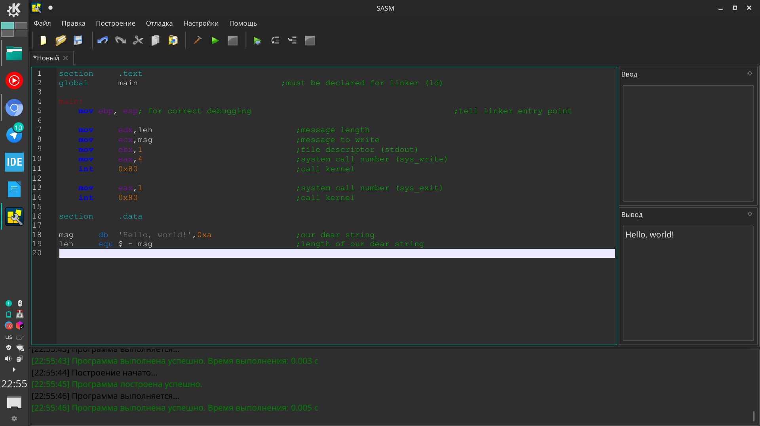

**Висновок**: В ході виконання даної лабораторної роботи було досліджено апаратну конфігурацію ПК за допомогою технічної документації та HardInfo. Отримано базові навички роботи з SASM.